Министерство общего и профессионального образования Ростовской области
Новошахтинский техникум промышленных технологий - филиал
ГБПОУ РО «Шахтинский региональный колледж топлива и энергетики им. ак. Степанова П.И.»

Контрольно-измерительные материалы учебной дисциплины
«Физика»
для обучающихся очной формы обучения по профессии
08.01.25 Мастер отделочных строительных и декоративных работ

Новошахтинск 2022 г

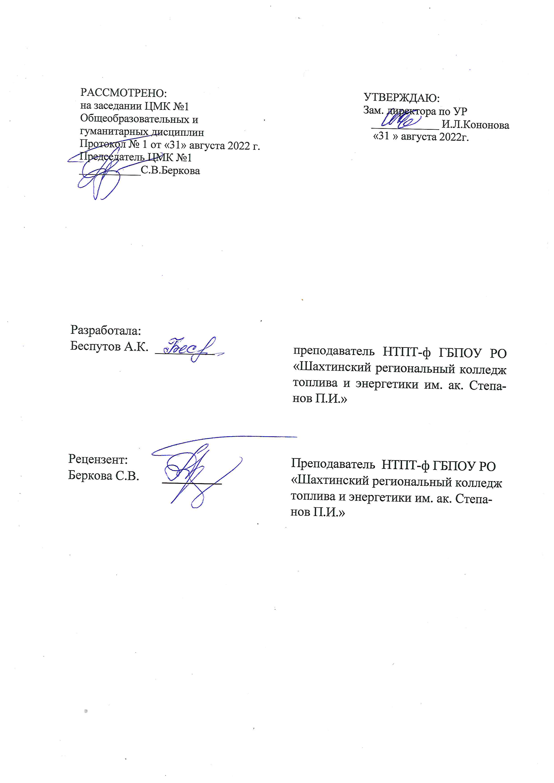

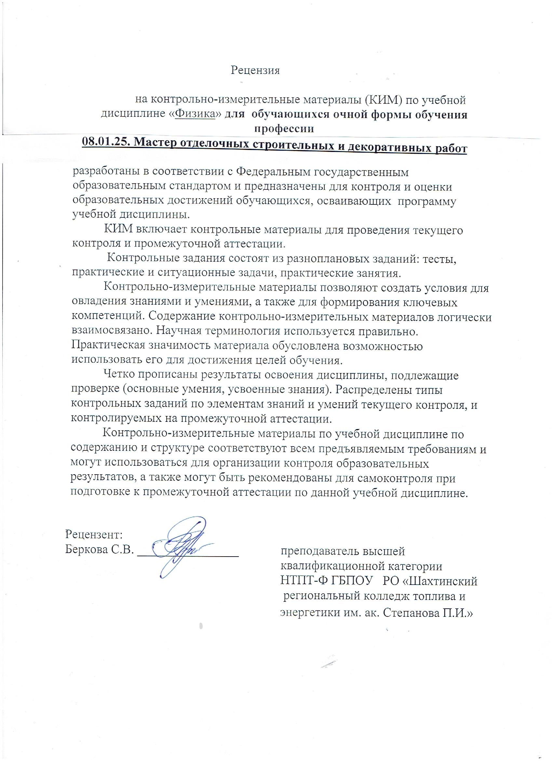

- Общие положения

Контрольно-измерительные материалы (КИМ) предназначены для измерения знаний и умений обучающихся, освоивших программу учебной дисциплины «Физика»
КИМ включают измерительные материалы для проведения текущего контроля и промежуточной аттестации в форме экзамена
КИМ разработаны на основании следующих документов:
- программы подготовки квалифицированных рабочих, служащих по профессии 08.01.25
- рабочей программы учебной дисциплины «Физика»

2. Результаты освоения дисциплины, подлежащие проверке
Результаты обучения
(освоенные умения, усвоенные знания)
знать/понимать:
- смысл понятий: физическое явление, гипотеза, закон, теория, вещество, взаимодействие, электромагнитное поле, волна, фотон, атом, атомное ядро, ионизирующие излучения, планета, звезда, галактика, Вселенная;
- смысл физических величин: скорость, ускорение, масса, сила, импульс, работа, механическая энергия, внутренняя энергия, абсолютная температура, средняя кинетическая энергия частиц вещества, количество теплоты, элементарный электрический заряд;
- смысл физических законов классической механики, всемирного тяготения, сохранения энергии, импульса и электрического заряда, термодинамики, электромагнитной индукции, фотоэффекта;
- вклад российских и зарубежных ученых, оказавших наибольшее влияние на развитие физики;
уметь:
- описывать и объяснять физические явления и свойства тел: движение небесных тел и искусственных спутников Земли; свойства газов, жидкостей и твердых тел; электромагнитную индукцию, распространение электромагнитных волн; волновые свойства света; излучение и поглощение света атомом; фотоэффект;
- отличать гипотезы от научных теорий;
- делать выводы на основе экспериментальных данных;
- приводить примеры, показывающие, что: наблюдения и эксперимент являются основой для выдвижения гипотез и теорий, позволяют проверить истинность теоретических выводов; физическая теория дает возможность объяснять известные явления природы и научные факты, предсказывать еще неизвестные явления;
- приводить примеры практического использования физических знаний: законов механики, термодинамики и электродинамики в энергетике; различных видов электромагнитных излучений для развития радио и телекоммуникаций, квантовой физики в создании ядерной энергетики, лазеров;
- воспринимать и на основе полученных знаний самостоятельно оценивать информацию, содержащуюся в сообщениях СМИ, Интернете, научно-популярных статьях.
- применять полученные знания для решения физических задач*;
- определять характер физического процесса по графику, таблице, формуле*;
- измерять ряд физических величин, представляя результаты измерений с учетом их погрешностей*;
использовать приобретенные знания и умения в практической деятельности и повседневной жизни:
- для обеспечения безопасности жизнедеятельности в процессе использования транспортных средств, бытовых электроприборов, средств радио- и телекоммуникационной связи;
- оценки влияния на организм человека и другие организмы загрязнения окружающей среды;
- рационального природопользования и защиты окружающей среды.

3. Распределение оценивания результатов обучения по видам контроля:

Наименование элемента умений или знаний | Виды аттестации
 | Текущий контроль | Промежу точная аттестация
- У.1 описывать и объяснять физические явления и свойства тел: движение небесных тел и искусственных спутников Земли; свойства газов, жидкостей и твердых тел; электромагнитную индукцию, распространение электромагнитных волн; волновые свойства света; излучение и поглощение света атомом; фотоэффект; | + | +
- 2 У. отличать гипотезы от научных теорий; | + | +
- У.3 делать выводы на основе экспериментальных данных | - + | - +
- У.4 приводить примеры, показывающие, что: наблюдения и эксперимент являются основой для выдвижения гипотез и теорий, позволяют проверить истинность теоретических выводов; физическая теория дает возможность объяснять известные явления природы и научные факты, предсказывать еще неизвестные явления; | + | +
- У.5 измерять ряд физических величин, представляя результаты измерений с учетом их погрешностей*; | + | +
- З.1- смысл понятий: физическое явление, гипотеза, закон, теория, вещество взаимодействие, электромагнитное поле, волна, фотон, атом, атомное ядро, ионизирующие излучения, планета, звезда, галактика, Вселенная;  - , взаимодействие, электромагнитное поле, волна, фотон, атом, атомное ядро, ионизирующие излучения, планета, звезда, галактика, Вселенная; | + | +
3.2 - смысл физических величин: скорость, ускорение, масса, сила, импульс, работа, механическая энергия, внутренняя энергия, абсолютная температура, средняя кинетическая энергия частиц вещества, количество теплоты, элементарный электрический заряд; | + | +
- 3.3 смысл физических законов классической механики, всемирного тяготения, сохранения энергии, импульса и электрического заряда, термодинамики, электромагнитной индукции, фотоэффекта;  - вклад российских и зарубежных ученых, оказавших наибольшее влияние на развитие физики; | + | +
3.4 вклад российских и зарубежных ученых, оказавших наибольшее влияние на развитие физики; | + | +

4. Распределение типов контрольных заданий по элементам знаний и умений.

Содержание учебного материала по программе УД | Тип контрольного задания
Содержание учебного материала по программе УД | 3 1 | 3 2 | 3 3 | 3 4 | 3 5 | 3 6 | У1 | У2
Введение. Физика – наука о природе. Естественнонаучный метод познания, его возможности и границы применимости. Моделирование физических явлений и процессов. Роль эксперимента и теории в процессе познания природы. Физические законы. Основные элементы физической картины мира. | Т,К |  | Т,К |  |  |  | Т,К
Раздел 1 Механика
Тема 1.1 Кинематика материальной точки | Т,К |  | Т,К |  |  |  | Т,К
Тема 1.2 Динамика | Т,К |  | Т,К |  |  |  | Т,К
Тема 1.3 Законы сохранения в механике | Т,К |  | Т,К |  |  |  | Т,К
Тема 1.4 Механические колебания и волны | Т,К |  | Т,К |  |  |  | Т,К
Раздел 2Молекулярная физика. Термодинамика
Тема 2.1 Основы молекулярно – кинетической теории идеальных газов | Т,К |  | Т,К |  |  |  | Т,К | Т,К
Тема 2.2 Основы термодинамики | Т,К |  | Т,К |  |  |  | Т,К | Т,К
Тема 2.3 Агрегатные состояния вещества | Т,К |  | Т,К |  |  |  | Т,К | Т,К
Тема 2.4 Твёрдые тела
Раздел 3 Электродинамика
Тема 3.1 Электростатика | Т,К |  |  |  |  |  |  | Т,К
Тема 3.2 Постоянный электрический ток
Тема 3.3 Электрический ток в различных средах | Т,К
Тема 3.4 Магнитное поле
Тема 3.5 Электромагнитная индукция
Тема 3.6 Электромагнитные колебания и волны
Тема 3.7 Оптика
Раздел 4 Строение атома и квантовая физика
Тема 4.1 Квантовая оптика
Тема 4. 2 Физика атома и атомного ядра
Раздел 5 Эволюция вселенной

Условные обозначения:
Т – тест; К – контрольная работа
С – самостоятельная работа
5. Структура контрольного задания

5.1. Задания для текущего контроля
1. Тематика контрольной работы
2. Тестовое задание
5.2. Задания для промежуточной аттестации

5.1.1 Тематика контрольной работы
Общие положения
Задания к контрольной работе предназначены для измерения знаний и умений обучающихся, освоивших программу учебной дисциплины «Физика»
Задания к контрольной работе разработаны на основании следующих документов:
- основной профессиональной образовательной программы по профессии 08.01.25 Мастер отделочных строительных и декоративных работ
- рабочей программы учебной дисциплины «Физика»
Контрольная работа подается в письменном виде. Может быть написана в тетради или в электронном варианте на бумаге формата А4. При написании работы в электронном варианте используется шрифт Times New Roman, размер шрифта 14, междустрочный интервал 1,5, размер «по ширине окна», абзац 1,25. Контрольная работа должна содержать вопросы задания, ответы на них, список использованной литературы.

Самостоятельная работа по физике (кинематика и законы Ньютона)

Вариант 1

1.Спортивный автомобиль , двигаясь по окружности, радиусом R = 600м , совершает один оборот за время t=1мин. Определите: 1) перемещение автомобиля за 1мин.; 2) путь, пройденный автомобилем за 1 мин. 3) среднюю скорость за 1мин; 4) среднюю линейную скорость за 1мин.

2.вдоль оси ОХ движутся две материальные точки, координаты которых изменяются по закону: х₁₌ 10 + 2t м,; х₂ = 4 + 8t.м. Определите графически и аналитически время и место встречи.

3. При разбеге по взлётно – посадочной полосе (ВПП) S = 800м самолёт ТУ – 134 движется с ускорением а = 2,3м/с². Определите: 1) сколько времени продолжался разбег; 2) скорость самолёта в момент отрыва от Земли.

4. Сила F₁= 100Н сообщает телу ускорение а₁ = 0,8м/с². Определите: 1) массу тела; 2) F₂ – силу, которая этому телу сообщит ускорение а₂ = 1,2 м/с².

Вариант 2

1. Спортивный автомобиль , двигаясь по окружности, радиусом R = 750м , совершает один оборот за время t=1,5мин. Определите: 1) перемещение автомобиля за 1,5мин.; 2) путь, пройденный автомобилем за 1,5 мин. 3) среднюю скорость за 1,5мин; 4) среднюю линейную скорость за 1,5мин.

- Вдоль оси ОХ движутся две материальные точки, координаты которых изменяются по закону: х₁₌ 5 + 3t м,; х₂ = 2 +48t.м. Определите графически и аналитически время и место встречи.

- При разбеге по взлётно – посадочной полосе (ВПП) S = 1,2км самолёт ТУ – 134 движется с ускорением а = 2,3м/с². Определите: 1) сколько времени продолжался разбег; 2) скорость самолёта в момент отрыва от Земли.

4. Сила F₁= 200Н сообщает телу ускорение а₁ = 0,8м/с². Определите: 1) массу тела; 2) F₂ – силу, которая этому телу сообщит ускорение а₂ = 1,2 м/с².

Результаты освоения дисциплины, подлежащие проверке
(освоенные умения, усвоенные знания)
знать/понимать:
- смысл понятий: физическое явление, гипотеза, закон, теория, вещество, взаимодействие, электромагнитное поле, волна, фотон, атом, атомное ядро, ионизирующие излучения, планета, звезда, галактика, Вселенная;
- смысл физических величин: скорость, ускорение, масса, сила, импульс, работа, механическая энергия, внутренняя энергия, абсолютная температура, средняя кинетическая энергия частиц вещества, количество теплоты, элементарный электрический заряд;
- смысл физических законов классической механики, всемирного тяготения, сохранения энергии, импульса и электрического заряда, термодинамики, электромагнитной индукции, фотоэффекта;
- вклад российских и зарубежных ученых, оказавших наибольшее влияние на развитие физики;
уметь:
- описывать и объяснять физические явления и свойства тел: движение небесных тел и искусственных спутников Земли; свойства газов, жидкостей и твердых тел; электромагнитную индукцию, распространение электромагнитных волн; волновые свойства света; излучение и поглощение света атомом; фотоэффект;
- отличать гипотезы от научных теорий;
- делать выводы на основе экспериментальных данных;
- приводить примеры, показывающие, что: наблюдения и эксперимент являются основой для выдвижения гипотез и теорий, позволяют проверить истинность теоретических выводов; физическая теория дает возможность объяснять известные явления природы и научные факты, предсказывать еще неизвестные явления;
- приводить примеры практического использования физических знаний: законов механики, термодинамики и электродинамики в энергетике; различных видов электромагнитных излучений для развития радио и телекоммуникаций, квантовой физики в создании ядерной энергетики, лазеров;
- воспринимать и на основе полученных знаний самостоятельно оценивать информацию, содержащуюся в сообщениях СМИ, Интернете, научно-популярных статьях.
- применять полученные знания для решения физических задач*;
- определять характер физического процесса по графику, таблице, формуле*;
- измерять ряд физических величин, представляя результаты измерений с учетом их погрешностей*;
использовать приобретенные знания и умения в практической деятельности и повседневной жизни:
- для обеспечения безопасности жизнедеятельности в процессе использования транспортных средств, бытовых электроприборов, средств радио- и телекоммуникационной связи;
- оценки влияния на организм человека и другие организмы загрязнения окружающей среды;
- рационального природопользования и защиты окружающей среды.

Система оценивания решения задач, ответов на вопросы, выполнения заданий
«Отлично» - задание выполнено без ошибок.
«Хорошо» - не более двух неточностей или ошибок.
«Удовлетворительно» - три – четыре неточности или незначительные ошибки.
«Неудовлетворительно» - более четырех ошибок.

Контрольные задания по дисциплине «Физика»

Вариант 1
1. Электрическим током называется…
А) упорядоченное движение частиц
Б) направленное движение заряженных частиц
В) направленное (упорядоченное) движение электронов
Г) беспорядочное движение частиц вещества
2. За направление тока принято направление …
А) движения электронов
Б) движения ионов
В) движения положительно заряженных частиц
Г) движения отрицательно заряженных частиц
3.Электрическое напряжение измеряется в…
А) Амперах
Б) Вольтах
В) Джоулях
Г) Омах
4. Сила тока в проводнике…
А) прямо пропорциональна напряжению на концах проводника
Б) прямо пропорциональна напряжению на концах проводника и обратно пропорциональна его сопротивлению
В) обратно пропорциональна напряжению на концах проводника
Г) обратно пропорциональна напряжению на концах проводника и его сопротивлению
5. 5,6 кОм =
А) 560 Ом Б) 5600 Ом В) 0,56 Ом Г) 0,0056 Ом
6. Найдите неверную формулу:
А) I = U * R Б) A = q * U В) U = I * R Г) q = I * t
7. При увеличении длины проводника его электрическое сопротивление…
А) уменьшится Б) увеличится В) не изменится
8. Сила тока в электрической цепи 2 А при напряжении на его концах 5 В. Найдите сопротивление проводника.
А) 10 Ом
Б) 0,4 Ом
В) 2,5 Ом
Г) 4 Ом
9.Найдите неверное соотношение:
А) 1 Ом = 1 В / 1 А
Б) 1 В = 1 Дж / 1 Кл
В) 1 Кл = 1 А * 1 с
Г) 1 А = 1 Ом / 1 В
10. Чему равно сопротивление медного проводника длиной 10 см и сечением 1 мм²? Удельное электрическое сопротивление меди 0,017 Ом мм²/м
А) 0,0017 Ом В) 1,7 Ом

Б) 0,017 Ом
Г) 0,17 Ом

Вариант 2
1. Электрическим током в металлах называется…
А) упорядоченное движение ионов
Б) направленное движение ионов и электронов
В) направленное (упорядоченное) движение электронов
Г) беспорядочное движение частиц вещества
2. Какое из действий тока наблюдается всегда, какой бы проводник ни был?
А) тепловое
Б) химическое
В) магнитное
3. Электрическое сопротивление измеряется в…
А) Амперах
Б) Вольтах
В) Джоулях
Г) Омах
4. Сила тока в проводнике…
А) прямо пропорциональна напряжению на концах проводника и его сопротивлению
Б) обратно пропорциональна напряжению на концах проводника и его сопротивлению
В) прямо пропорциональна напряжению на концах проводника и обратно пропорциональна его сопротивлению
Г) прямо пропорциональна сопротивлению проводника и обратно пропорциональна напряжению
5. Вольтметр применяют для измерения в цепи …
А) напряжения
Б) силы тока
В) напряжения и силы тока
Г) работы тока
Д) электрического заряда
6. 0,86 кВ=
А) 86 В
Б) 860 В
В) 8600 В
Г) 0,00086
7. Найдите верную формулу:
А) I = U * R
Б) R = I * U
В) U = I * R
Г) U = I / R
8. При увеличении поперечного сечения проводника его электрическое сопротивление…
А) уменьшится
Б) увеличится
В) не изменится
9.Напряжение в электрической цепи 24 В. Найдите силу тока, если сопротивление цепи 12 Ом
А) 0,5 А
Б) 2 А
В) 5 А
Г) 288 А
10. Чему равно сопротивление железного проводника длиной 100 м и сечением 1 мм²? Удельное электрическое сопротивление железа 0,1 Ом мм²/м
А) 1 Ом Б) 10 Ом В) 100 Ом Г) 1000 Ом

Ключ к ответам

№ вопроса | Правильный вариант ответа | Правильный вариант ответа
 | 1 вариант | 2 вариант
1 | Б | В
2 | В | А
3 | Б | Г
4 | Б | В
5 | Б | А
6 | А | Б
7 | Б | В
8 | В | А
9 | Г | Б
10 | А | Б

Время на подготовку и выполнение
:
Выполнение тестового контроля занимает - 30 мин.
Оформление и комментарии - 2-3 мин.
Всего 30 мин. + (2-Змин.*на ответ для каждого студента.)
За правильный ответ выставляется положительная оценка - 1 балл.
За не правильный ответ на вопросы или неверное решение задачи выставляется отрицательная оценка - 0 баллов.

Самостоятельная работа по теме «Электрические цепи постоянного тока»

1. Установите соответствия между электрическими величинами и их характеристиками
1) разность потенциалов на зажимах а) сопротивление
источника питания б) электрический ток
2) направленное движение электрических
зарядов в) напряжение
3) противодействие проводника протеканию г) проводимость
электрического тока
4)способность проводника пропускать
электрический ток
2. Сопротивление проводника длиной 1 м и площадью поперечного сечения 1 мм², это
а) сопротивление электрической цепи
б) внутренне сопротивление источников питания
в) удельное сопротивление
г) относительное сопротивление
3. Ток на участке электрической цепи равен напряжению на зажимах этого участка, деленному на его сопротивление, это
а) закон Ома для замкнутой цепи
б) I закон Кирхгофа
в) II закон Кирхгофа
г) закон Ома для участка цепи
4. Ток в замкнутой цепи прямо пропорционален электродвижущей силе и обратно пропорционален сопротивлению всей цепи
а) закон Ома для замкнутой цепи
б) I закон Кирхгофа
в) II закон Кирхгофа
г) закон Ома для участка цепи
5. Сумма токов, входящих в узел электрической цепи, равна сумме токов, выходящих из узла, это
а) закон Ома для замкнутой цепи
б) I закон Кирхгофа
в) II закон Кирхгофа
г) закон Ома для участка цепи
6. В замкнутой электрической цепи алгебраическая сумма всех ЭДС равна сумме падений напряжений в сопротивлениях, включенных последовательно в эту цепь, это
а) закон Ома для замкнутой цепи
б) I закон Кирхгофа
в) II закон Кирхгофа
г) закон Ома для участка цепи
7. Сила тока в электрических цепях измеряется
а) Амперметром
б) Вольтметром
в) Омметром
г) Ваттметром
8. Напряжение на зажимах источника питания измеряется
а) Амперметром
б) Вольтметром
в) Омметром
г) Ваттметром
9. Амперметр включается в цепь:
а) параллельно
б) последовательно
в) смешанный тип соединения
г) нет правильного ответа
10. Вольтметр включается в цепь:
а) параллельно
б) последовательно
в) смешанный тип соединения
г) нет правильного ответа
11. Работа, проводимая в одну секунду, это
а) напряжение
б) мощность
в) работа
г) сопротивление
12 Растворы солей и кислот в воде, называются
а) проводниками I рода
б) проводниками II рода
в) электролитами
г) диэлектриками
13. Цепь, сопротивление которой зависит от проходящего тока, называется
а) электрической
б) линейной
в) нелинейной
14. Установите соотношение между электрическими величинами и их единицами измерений
1) Сопротивление а) Ампер
2) ЭДС б) Ватт
3) Проводимость в) Сименс
4) Сила тока г) Ом
5) Мощность д) Вольт
15. Если сопротивление внешней цепи равно нулю, то это режим
а) длинного замыкания
б) сопротивления
в) короткого замыкания

Время на подготовку и выполнение:
Выполнение тестового контроля занимает - 30 мин.
Оформление и комментарии - 2-3 мин.
Всего 30 мин. + (2-Змин.*на ответ для каждого студента.)
За правильный ответ выставляется положительная оценка - 1 балл.
За не правильный ответ на вопросы или неверное решение задачи выставляется отрицательная оценка - 0 баллов.

шкала оценки образовательных достижений

процент результативности (правильных ответов) | Оценка уровня подготовки
процент результативности (правильных ответов) | балл (отметка) | вербальный аналог
90 - 100% (23-25 правильных ответов) | 5 | отлично
80 - 89% (20-22 правильных ответов) | 4 | хорошо
70 - 79 %( 17- 19 правильных ответов) | 3 | удовлетворительно
менее 70% (16 и менее правильных ответов) | 2 | неудовлетворительно

Ключ к ответам

№ вопроса | Правильный вариант ответа
1 | 1-в 2-б 3-а 4-г
2 | в
3 | г
4 | а
5 | б
6 | в
7 | а
8 | б
9 | б
10 | а
11 | б
12 | в
13 | а
14 | 1-г 2-д 3-в 4-а 5-б
15 | в

Контрольная работа по теме «Электрические цепи постоянного тока»

I вариант
  - Четыре конденсатора емкостями C₁= 0,18 мкФ, C₂= 0,7 мкФ, C₃= 0,12 мкФ, C₄= 0,5 мкФ соединены параллельно. Определите общую емкость.
  - Определите сопротивление резистора и напряжение, подводимое к нему, если потребляемый ток 3,5 А, а количество теплоты, выделившееся на резисторе в течение 1 часа Q=81,65 кДж.
  - По спирали электрической плитки протекает ток в 5 А, плитка включена в сеть напряжением 220 В. Определите сопротивление спирали электрической плитки.
  - Три сопротивления 2; 5 и 10 Ом соединены последовательно. Ток в цепи 7 А. Определите проводимость цепи, напряжение на ее зажимах и падение напряжения на каждом сопротивлении. Изобразите схему цепи.

II вариант
    - Конденсаторы емкостями C₁= 10 мкФ и C₂= 15 мкФ соединены последовательно. Определите их общую емкость.
    - Определите количество теплоты, выделенное в нагревательном приборе в течение 0,5 часа, если он включен в сеть с напряжением 110 В и имеет сопротивление 240 Ом.
    - Определите ток, который будет протекать по нити лампы накаливания, если нить имеет неизменное сопротивление 44 Ом, а лампа включена в цепь с напряжением 220 В.
    - Три сопротивления 10, 20 и 30 Ом соединены параллельно. Напряжение на зажимах цепи 180 В. Определите полное сопротивление цепи, общий ток, токи в отдельных участках и падение напряжения на них. Изобразите схему.

Самостоятельная работа в тетради с использованием учебника
по теме «Электромагнетизм и магнитные цепи»

1. Как взаимодействуют полюсы магнитов?
2. Какой величиной характеризуется магнитное поле?
3. Как графически изображается магнитное поле?
4. Сформулируйте правило буравчика.
5. Запишите закон Ампера.
6. Сформулируйте правило левой руки.
7. Что такое сила Лоренца? Чему она равна?
8. Какие материалы называются диамагнетиками? Парамагнетиками? Ферромагнетиками?
9. Какова природа диамагнетизма и парамагнетизма?
10. Что такое магнитная проницаемость?
11. Что такое остаточная намагниченность?
14. Что такое точка Кюри?
15. Чему равен магнитный поток через контур? В каких единицах он измеряется?
16. Запишите закон электромагнитной индукции.
17. Сформулируйте правило Ленца.
18. В чем состоит явление самоиндукции?
19. По какой формуле можно вычислить ЭДС самоиндукции?
20. В каких единицах измеряется индуктивность?
21. С помощью какой формулы можно вычислить индуктивность соленоида?
24. Катушка, имеющая ω=500 витков, внесена в однородное магнитное поле, индукция которого возросла при этом от 0 до 0,8 Тл за время t=0,1 с. К катушке подключен резистор сопротивлением R=20 Ом. Определите ток и мощность, выделившуюся в резисторе, если сечение катушки S=12 см² и ее сопротивление R_{к}=4 Ом?

5.2 Пакет экзаменатора

Практические задания по промежуточной аттестации
для проведения экзамена по дисциплине «Физика»

1. Определите p-давление насыщенного водяного пара при температуре T=290K, если плотность насыщенного водяного пара при этой температуре 2,56*10⁻² кг/м³
2.Задача. Температура нагревателя идеальной тепловой машины t₁=227⁰ C, а холодильника t₂= -27⁰ С. Определите КПД тепловой машины.
3.Газ занимает объем V₁=12 л. при давлении p=0,2 МПа. Определите работу А, совершенную газом, если он изобарно нагревается от Т₁ =300 К до Т₂ = 348 К.
4.Задача. Какое количество вещества содержится в алюминиевой отливке массой 5,4 кг ?
5.Задача. Масса десяти одинаковых капель воды равна m = 2 г. Сколько молекул N содержится в одной капле воды?
6.Задача. Два одинаковых металлических шарика имеющих заряды Q₁ = 0,2 нКл и Q₂ = 0,4 нКл, Найти силу взаимодействия между ними на расстоянии 10 см. Среда-воздух.
7.Задача. ЭДС источника ε= 50 В. При внешнем сопротивлении R=0,24 Ом. сила тока в цепи I = 24 A. Определите внутреннее сопротивление r источника тока
8.Задача. Сила 0,06 кН сообщает телу ускорение 0,8 м/с² Какая сила сообщит этому телу ускорение 2 м/с²
9. Задача. Определить длину звуковой волны при частоте 0.2 кГц, если скорость распространения волн равна 340 м/с.
10. Задача. По горизонтальному столу катится шарик массой 400 г. со скоростью 15см/с. Чему равна его кинетическая энергия.
11. Задача. В проводнике сопротивлением 2 Ом, подключённом к элементу с ЭДС 1,1 В. сила тока равна 0,5А. Какова сила тока при коротком замыкании
- Задача. Какие сопротивления можно получить, имея три резистора по 6 кОм
- Задача. За какое время автомобиль, двигаясь из состояния покоя с ускорением 0,5 м/с² пройдёт путь 100 м.
- Задача. Под действием какой силы F у тела массой m = 0,5 кг при прямолинейном движении изменения координаты со временем происходит по закону x = 20+5t+0,5 t².
- . Задача. Тело массой m = 5 кг свободно падает вблизи поверхности Земли. Определите силу тяжести Fтяж. и вес тела P.
- Задача. Определите длину звуковой волны в воде, вызываемой источником колебаний с частотой Ѵ = 250 Гц, если скорость звука в воде ѵ = 1450 м/c.
- Задача. Сила тока в реостате сопротивлением R = 500 Ом не должна превышать 0,2 A. Можно ли его включать в цепь напряжения 127 В ?
- Задача. Тележка массой m = 2 кг движущаяся со скоростью ѵ = 3 м/с, сталкивается с неподвижной тележкой массой m = 4 кг и сцепляется с ней. Определите ѵ- скорость тележек после взаимодействия.
- Задача. К сети напряжения U = 220 В присоеденены два резистора. При их последовательном соединении I = 4,4 А, а при параллельном соединении I = 27,5 А. Определите сопротивление резисторов.
- Задача. С какой силой взаимодействуют два заряда по 10нКл, находящиеся на расстоянии 3см друг от друга
- Задача. Какое сопротивление можно получить, имея три резистора по 6кОм
- Задача. Найти напряжение на концах участка цепи, если сопротивление его 1,8 кОм, а сила тока в нём 0,9мА
- Задача. Найти сопротивление участка цепи, если напряжение на концах участка цепи 220В, а сила тока в нём 01 мА
- Задача. Найти силу тока в участке цепи, если напряжение на концах участка цепи 0,127кВ, а сопротивление его 0,3 кОм
24.Задача. На конденсаторе написано: 100пФ; 300В. можно ли использовать этот конденсатор для накопления заряда 50 нКл
- Задача. В некоторой точке электрического поля на заряд 2 нКл действует сила 0,4мкН. Найти напряжённость поля в этой точке.
- Задача. Найти ёмкость плоского конденсатора, состоящего из двух круглых пластин диаметром 20см, разделённых парафиновой прослойкой толщиной 1мм.
- Задача. Медный провод длиной 5км имеет сопротивление 12 Ом. Определить массу меди, необходимой для его изготовления.

Теоретические вопросы

- Механическое движение.
- Материальная точка. Система отсчета.
- Относительность механического движения
- Виды движения. Характеристики механического движения..
- Равномерное прямолинейное движение
- Неравномерное прямолинейное движение
- Равноускоренное прямолинейное движение
- Ускорение равноускоренного движения.
- Графическое описание равномерного прямолинейного движения
- Графическое описание равноускоренного прямолинейного движения
- Мгновенная скорость при равноускоренном движении.
- Перемещение при равноускоренном движении
- Движение по окружности с постоянной по модулю скоростью.
- Взаимодействие тел. Первый закон Ньютона.
- Второй и третий законы Ньютона.
- Силы в природе.
- Вес тела. Невесомость.
- Закон сохранения импульса. Реактивное движение.
- Механические колебания. Характеристики механических колебаний.
- Механический резонанс.
- Механические волны. Свойства механических волн. Характеристики.
- Звуковые волны.
- Ультразвук и его применение в технике и медицине.
- История атомических учений. Масса и размер молекул.
- Модель идеального газа.
- Абсолютная температура как мера средней кинетической энергии частиц.
- Внутренняя энергия и работа газа.
- Первый закон термодинамики.
- Тепловые двигатели КПД т.д. и охрана окружающей среды.
- Насыщенные и ненасыщенные пары. Влажность воздуха.
- Модель строения жидкости. Поверхностное натяжение и смачивание.
- Модель строения твердых тел. Механические свойства твёрдых тел.
- Аморфные вещества и жидкие кристаллы
- Изменение агрегатных состояний вещества.
- Взаимодействие заряженных тел. Закон Кулона.
- Проводники в электрическом поле.
- Диэлектрики в электрическом поле.
- Электрическая емкость. Конденсатор.
- Постоянный и электрический ток.
- Сила тока
- Электрическое напряжение.
- Электрическое сопротивление.
- Закон Ома для участка цепи.
- Последовательное соединение проводников.
- Параллельное соединение проводников.
- Тепловое действие электрического тока. Закон Джоуля-Ленца.
- Работа электрического тока.
- Мощность электрического тока.
- Электрический ток в металлах.
- Электрический ток в электролитах.
- Электрический ток в вакууме.
- Электрический ток в газах.

Критерии оценивания устного экзамена:

Развернутый ответ студента должен представлять собой связное, логически последовательное сообщение на заданную тему, показывать его умение применять определения, правила в конкретных случаях.
Критерии оценивания:
1) полноту и правильность ответа;
2) степень осознанности, понимания изученного;
3) языковое оформление ответа.
Оценка «отлично» ставится, если студент полно излагает материал (отвечает на вопрос), дает правильное определение основных понятий; обнаруживает понимание материала, может обосновать свои суждения, применить знания на практике, привести необходимые примеры не только из учебника, но и самостоятельно составленные; излагает материал последовательно и правильно с точки зрения норм литературного языка.
Оценка «хорошо» ставится, если студент дает ответ, удовлетворяющий тем же требованиям, что и для оценки «отлично», но допускает 1–2 ошибки, которые сам же исправляет, и 1–2 недочета в последовательности и языковом оформлении излагаемого.
Оценка «удовлетворительно» ставится, если студент обнаруживает знание и понимание основных положений данной темы, нот излагает материал неполно и допускает неточности в определении понятий или формулировке правил; не умеет достаточно глубоко и доказательно обосновать свои суждения и привести свои примеры; излагает материал непоследовательно и допускает ошибки в языковом оформлении излагаемого.
Оценка «неудовлетворительно» ставится, если студент обнаруживает незнание большей части соответствующего вопроса, допускает ошибки в формулировке определений и правил, искажающие их смысл, беспорядочно и неуверенно излагает материал. Оценка «2» отмечает такие недостатки в подготовке, которые являются серьезным препятствием к успешному овладению последующим материалом.

*
*

